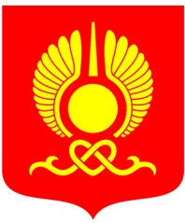

РОССИЙСКАЯ ФЕДЕРАЦИЯ
РЕСПУБЛИКА ТЫВА
ХУРАЛ ПРЕДСТАВИТЕЛЕЙ ГОРОДА КЫЗЫЛА

РЕШЕНИЕ

От 18 мая 2016 года г.Кызыл № 236

Об отчете о выполнении Прогнозного плана (Программы) приватизации муниципального имущества городского округа
«Город Кызыл Республики Тыва» за 2015 год
В соответствии с Федеральным законом от 21.12.2001 г. № 178-ФЗ «О приватизации государственного и муниципального имущества», Положением о порядке планирования приватизации муниципального имущества городского округа «Город Кызыл Республики Тыва», утвержденным решением Кызылского городского Хурала представителей от 11.11.2008 г. № 61, руководствуясь Уставом городского округа «Город Кызыл Республики Тыва», принятым решением Хурала представителей города Кызыла от 05.05.2005 г. № 50,
Хурал представителей города Кызыла РЕШИЛ:
- Утвердить прилагаемый отчет о выполнении Прогнозного плана (Программы) приватизации муниципального имущества городского округа «Город Кызыл Республики Тыва» за 2015 год.
- Разместить настоящее решение на официальном сайте органов местного самоуправления городского округа «Город Кызыл Республики Тыва».
- Контроль за исполнением настоящего решения возложить на Комитет по градостроительству, муниципальному имуществу и земельным вопросам Хурала представителей города Кызыла.
- Настоящее решение вступает в силу со дня его принятия.

Глава города Кызыла Д. Оюн

